８－８ 地下水質汚染井戸周辺地区調査実施地区図
（令和元年度）

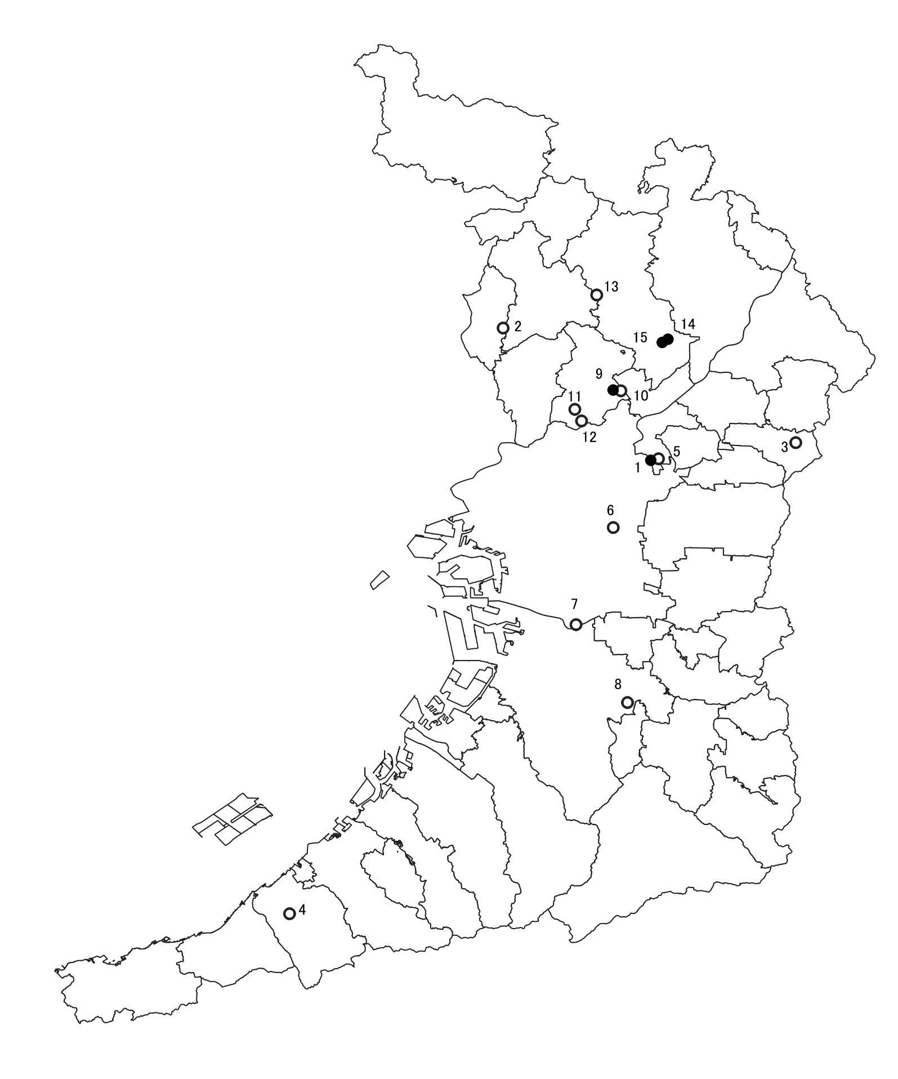
○環境保全目標達成
●環境保全目標未達成

